

辽阳万利矿业有限公司选矿厂尾矿库
安全现状评价
（备案稿）



辽宁诺诚安全科技有限公司
资质证书编号：APJ-(辽）-021
2026年7月31日

NCAP/KS-XZ-2026-001

辽阳万利矿业有限公司选矿厂尾矿库
安全现状评价
（备案稿）

法定代表人：孙同辉
技术负责人：张廷辉
项目负责人：孙同辉

2026年7月31日
（安全评价机构公章）

前 言
XX
为了圆满完成该项目，公司专门成立评价小组，于2026年1月24日对该尾矿库进行实地勘察和资料收集工作并提出现场整改意见，企业认真落实。我公司依据现行有关安全生产法律、行政法规、部门规章、地方性法规、地方政府规章和有关规范性文件及委托方所提供的其他资料，分析该尾矿库可能存在的主要危险、有害因素，运用定性、定量分析法进行评价，在评价的基础上提出了相应的安全措施和建议，最终得出了该项目的安全现状评价结论并于2026年7月编制完成《辽阳万利矿业有限公司选矿厂尾矿库安全现状评价》。
本安全现状评价报告的格式和内容，按照《安全评价通则》 （AQ 8001-2007）、《尾矿库安全规程》（GB 39496-2020）、《国 家矿山安全监察局关于印发<关于加强非煤矿山安全生产工作的指导 意见> 的通知》（矿安[2022]4号）、《国家矿山安全监察局关于印 发<金属非金属矿山重大事故隐患判定标准补充情形> 的通知》（矿 安[2024]41号）、《辽宁省安全生产监督管理局关于进一步规范非 煤矿矿山安全生产行政许可管理工作的通知 》 （辽安监非煤 [2018]29 号）及《国家矿山安全监察局关于<进一步加强非煤矿山安 全生产行政许可工作> 的通知》（矿安[2024]70 号）等相关要求确定。
在此，对评价过程中给予我公司评价组帮助和配合的各位领导、 工程师、现场工作人员表示由衷的感谢！
目录
1 安全评价的目的、范围、依据与工作程序 1
1.1 安全现状评价目的 1
1.2 安全评价的范围 1
1.3 安全现状评价依据 1
1.4 安全评价的工作程序 8
2 项目概况 9
2.1 企业概况 9
2.2 自然环境概况 10
2.3 地质概况 10
2.4 尾矿库设计概况 13
2.5 尾矿库现状 21
3 主要危险、有害因素辨识及分析 49
3.1 主要危险因素辨识及分析 49
3.2 主要有害因素辨识及分析 55
4 评价单元划分与评价方法选择 56
4.1 评价单元划分 56
4.2 评价方法选择 56
4.3 各评价单元采用的评价方法 57
5 定性定量评价 58
5.1 周边环境单元 58
5.2 尾矿坝单元 59
5.3 防排洪系统单元 71
5.4 安全监测设施单元 79
5.5 辅助设施单元 80
5.6 安全管理单元 81
5.7 重大事故隐患判定单元 83
5.8“延期换证审核”单元 85
6 建议补充的安全对策措施 87
6.1 周边环境单元 87
6.2 尾矿坝单元 87
6.3 排洪系统单元 87
6.4 安全监测设施单元 88
6.5 安全管理单元 88
7 评价结论 90
7.1 安全现状综合评述 90
7.2 各评价单元评价结果 90
7.3 总体评价结论 93
8 附件 94
9 附图 95

1 安全评价的目的、范围、依据与工作程序

1.1 安全现状评价目的
安全评价目的是贯彻“安全第一，预防为主，综合治理”方针，提高 该尾矿库的安全程度和安全管理水平，减少和控制该尾矿库运行中的危险、 有害因素，降低其风险，预防事故发生，保护企业的财产安全及人员的健 康和生命安全。本次安全现状评价的主要目的如下：
（1）根据现场检查情况以及尾矿库现有技术资料，辨识、分析现状 条件下尾矿库存在的主要危险、有害因素及其可能导致事故的诱发因素。
（2）排查尾矿库存在的安全隐患，针对存在的危险有害因素及隐患 情况，提出合理安全对策措施。
（3）为尾矿库日常运行提供安全技术指导及参考，提高尾矿库的安 全度，实现评价对象的运行安全。
（4）为政府应急管理部门进行尾矿库安全监督、监察及安全生产许 可证延续提供依据。

1.2 安全评价的范围
本次安全评价的范围包括：辽阳万利矿业有限公司选矿厂尾矿库基本安全设施、专用安全设施及安全管理，具体包括尾矿坝、排洪设施、辅助设施、安全监测设施、排渗设施、应急救援器材及设备、周边环境、安全管理等，回水系统不在本次评价范围之内。

1.3 安全现状评价依据

1.3.1 法律

1.3.1.1 法律
- 《中华人民共和国环境保护法》（中华人民共和国主席令第9号修正，2015 年1月1日施行）；
（2）《中华人民共和国水土保持法》（中华人民共和国主席令第39号第二次修正，2011 年3月1日施行）；
（3）《中华人民共和国矿山安全法》（中华人民共和国主席令第18号修正，2009 年8月27日施行）；
（4）《中华人民共和国防洪法》（中华人民共和国主席令第48号 第三次修正，2016年7月2日施行）；
（5）《中华人民共和国消防法》（中华人民共和国主席令第81号第二次修正，2021年4月29日施行）；
（6）《中华人民共和国职业病防治法》（中华人民共和国主席令第24号第四次修正，2018年12月29日施行）；
（7）《中华人民共和国安全生产法》（中华人民共和国主席令第88号第三次修正，2021年9月1日施行）；
（8）《中华人民共和国突发事件应对法》（中华人民共和国主席令[2024]25号,2024年6月28日修订通过）。

1.3.1.2 行政法规
（1）《中华人民共和国矿山安全法实施条例》（原劳动部令第4号， 1996 年10月30日施行）；
（2）《工伤保险条例》（中华人民共和国主席令第586号修正，2011年1月1日施行）；
（3）《安全生产许可证条例》（国务院令第653号，2014年7月29日施行）；
（4）《生产安全事故报告和调查处理条例》（国务院令第493号，国家安全生产监督管理总局令第77号修订，2015年5月1日施行）；
（5）《生产安全事故应急条例》（中华人民共和国主席令第708号， 2019 年4月1日施行）。

1.3.1.3 部门规章
（1）《国务院关于进一步加强企业安全生产工作的通知》（国发
[2010]23号，2010年7月19日施行）；
- 《关于进一步加强尾矿库监督管理工作的指导意见》（国家安 全监管总局、国家发展改革委、工业和信息化部、国土资源部、环境保护 部，安监总管[2012]32号，2012年3月12日施行）；
（3）《尾矿库安全监督管理规定》（国家安全生产监督管理总局令第78号修正，2015年7月1日施行）；
（4）《非煤矿矿山企业安全生产许可证实施办法》（应急部公告[2018]12号进行修整）；
（5）《金属非金属矿山建设项目安全设施目录（试行）》（国家安 全生产监督管理总局第75号令，2015年7月1日施行）；
（6）《生产安全事故应急预案管理办法》（2019年7月11日应急管理部令第2号《应急管理部关于修改<生产安全事故应急预案管理办法> 的决定》修正，2019 年9月1日施行）；
（7）《辽宁省安全生产监督管理局关于进一步加强非煤矿山企业特
种作业人员管理的通知》（辽安监管[2016]29号，2016年8月16日施行）；
（8）《辽宁省安全生产条例》（2022年4月21日，辽宁省第十三届人民代表大会常务委员会第三十二次会议第二次修正）；
（9）《用人单位劳动防护用品管理规范（2018修改）》（安监总厅 安健[2018]3 号，2018年1月15日施行）；
（10）《关于印发防范化解尾矿库安全风险工作方案的通知》（应急
[2020]15号，2020年2月21日施行）；
（11）《国家矿山安全监察局关于印发<关于加强非煤矿山安全生产 工作的指导意见> 的通知》（矿安[2022]4号，2022年2月8日施行）；
（12）《国家矿山安全监察局关于印发<金属非金属矿山重大事故隐 患判定标准> 的通知》（矿安[2022]88号，2022年9月1日施行）；
（13）《财政部、应急部关于印发<企业安全生产费用提取和使用管 理办法> 的通知》（财资[2022]136号，2022年12月13日施行）；
（14）《国务院安委会办公室关于学习宣传贯彻<中共中央办公厅 国 务院办公厅关于进一步加强矿山安全生产工作的意见>的通知》（安委办
[2023]7号）；
（15）《国家矿山安全监察局关于印发< 防范非煤矿山典型多发事故
六十条措施> 的通知》（矿安[2023]124号，2023年9月12日施行）；
（16）《国家矿山安全监察局关于印发<非煤矿山建设项目安全设施 重大变更范围> 的通知》（矿安[2023]147号）；
（17）《国家矿山安全监察局关于印发<金属非金属矿山重大事故隐 患判定标准补充情形>的通知》（矿安[2024]41号，2024年4月23日施行）；
（18）《国务院安全生产委员会印发<关于防范遏制矿山领域重特大 生产安全事故的硬措施> 的通知》（安委[2024]1号）；
（19）《国家矿山安全监察局关于做好尾矿库隐蔽工程专项检查等汛 期安全生产工作的通知》（矿安[2024]6号）；
（20）《国家矿山安全监察局关于<进一步加强非煤矿山安全生产行 政许可工作> 的通知》（矿安[2024]70号）；
（21）《国家矿山安全监察局关于印发<“学铁规、明责任、硬落实、 保安全”专项活动方案> 的通知》（矿安[2024]72号）；
（22）《国家矿山安全监察局关于加强汛期矿山安全防范工作的通知》 （矿安[2024]75号）；

1.3.1.4 地方政府规章
（1）《辽宁省应急管理厅印发高危行业安全生产责任保险实施方案》 （辽宁省应急管理厅）；
（2）《辽宁省安全生产监督管理局关于进一步规范非煤矿矿山安全 生产行政许可管理工作的通知》 （辽安监非煤[2018]29号，2018年7月19日施行）。

1.3.2 标准规范
（1）《岩土工程勘察规范[2009年版]》（GB 50021-2001）；
（2）《工业企业总平面设计规范》（GB 50187-2012）；
（3）《构筑物抗震设计规范》（GB 50191-2012）；
（4）《尾矿设施设计规范》（GB 50863-2013）；
（5）《尾矿设施施工及验收规范》（GB 50864-2013）；
（6）《防洪标准》（GB 50201-2014）；
（7）《尾矿库在线安全监测系统工程技术规范》（GB 51108-2015）
（8）《中国地震动参数区划图》（GB 18306-2015）；
（9）《尾矿库安全规程》（GB 39496-2020）；
（10）《一般工业固体废物贮存和填埋污染控制标准》（GB 18599-2020）；
（11）《安全色和安全标志》（GB 2894-2025）；
（12）《生产安全事故分类与编码》（GB 6441-2025）；
（13）《厂矿道路设计规范》（GBJ 22-1987）；
（14）《建筑抗震设计标准[2024年版]》(GB/T 50011-2010)；
（15）《土工合成材料应用技术规范》（GB/T 50290-2014）；
（16）《生产经营单位生产安全事故应急预案编制导则》（GB/T 29639-2020）；
（17）《安全评价通则》（AQ 8001-2007）；
（18）《尾矿库安全监测技术规范》（AQ 2030-2010）；
（19）《碾压式土石坝设计规范》（SL 274-2020）；
（20）《水工混凝土结构设计规范》（SL/T 191-2025）；
（21）《碾压式土石坝施工规范》（DL/T 5129-2013）；
（22）《水电工程水工建筑物抗震设计规范》（行业标准第一号修改 单，NB 35047-2015/XG1-2021）；

1.3.3 建设项目技术资料
（1）《辽阳万利矿业有限公司选矿厂尾矿库设计说明书》（中国冶金矿业总公司鞍山冶金设计研究所，2006年11月）；
（2）《辽阳万利矿业有限公司尾矿库老排洪系统封堵工程设计》（中冶沈勘秦皇岛工程技术有限公司，2012年5月）；
（3）《辽阳万利矿业有限公司尾矿库新建排洪回水系统工程》（中冶沈勘秦皇岛工程技术有限公司，2013年9月）；
（4）《辽阳万利矿业有限公司选矿厂尾矿库工程地质勘察岩土工程勘察技术报告书》（中冶沈勘工程技术有限公司，2018年10月）；
（5）《辽阳万利矿业有限公司选矿厂尾矿库增高扩容工程—动静态稳定性分析报告》（东北大学，2019年1月）；
6）《辽阳万利矿业有限公司选矿厂尾矿库安全问题和隐患整改工程设计》（兰州有色冶金设计研究院有限公司沈阳分公司，2020年5月）；
（7）《辽阳万利矿业有限公司尾矿库在线监测及监控系统修复工程技术方案》（沈阳安和技术工程有限公司，2020年7月）；
（8）《辽阳万利矿业有限公司尾矿库排洪系统排水井1#-5#承载力检测》（沈阳建材地质工程勘察院有限公司，2020年12月）；
（9）《检验报告》（鞍山市纵横建设工程检测有限公司，2020年12月）
（10）《检测第一手报告》（沈阳龙易潜水工程有限公司，2020年12月）；
（11）《辽阳万利矿业有限公司选矿厂尾矿库3#、4#、5#排水井建设项目安全设施设计》（兰州有色冶金设计研究院有限公司沈阳分公司，2020年12月）；
（12）《辽阳万利矿业有限公司尾矿库新建排洪回水系统综合验收评价报告》（北京中矿基业安全防范技术有限公司，2021年11月）；
（13）《辽阳万利矿业有限公司选矿厂尾矿库加高扩容工程初步设计》（铜源国际工程设计研究有限公司，2022年1月）；
（14）《辽阳万利矿业有限公司选矿厂尾矿库加高扩容工程初安全设施设计》（铜源国际工程设计研究有限公司，2022年2月）；
（15）《辽阳万利矿业有限公司选矿厂尾矿库加高扩容工程建设项目安全设施验收评价报告》（北京中矿基业安全防范技术有限公司，2023年4月）；
（16）《辽阳万利矿业有限公司尾矿库安全性复核报告》（中国冶金矿 业鞍山冶金设计研究院有限责任公司，2025年5月）；
（17）《辽阳万利矿业有限公司选矿厂尾矿库排洪构筑物工程质量检测》（辽宁省建设科学研究院有限责任公司 辽宁省工程质量检测中心，2025年9月）；
（18）《辽阳万利矿业有限公司尾矿库 2026年度汛期前调洪演算报告》（中国冶金矿业鞍山冶金设计研究院有限责任公司，2026年5月）；
（19）辽阳万利矿业有限公司提供的其他有关书面资料、文件和数据。

1.3.4 其他评价依据
（1）营业执照：统一社会信用代码：9121102178513848XA；营业期 限：2006-04-10至无固定期限；
（2）安全生产许可证编号：（辽）FM安许证[2023]S0010。有效期：2023年4月14日至2026年4月13日；
（3）关于辽阳万利矿业有限公司选矿厂尾矿库安全科人员任命的通知；
（4）企业主要负责人证件、安全管理人员证件、专业技术人员证件、特种作业人员操作资格证件、注安人员证件；
（5）安全生产责任制、规章制度及岗位操作规程文件及目录；
（6）2026年安全生产费用提取计划及使用记录；
- 工伤保险及安全生产责任险保单；
（8）事故应急预案备案登记表；
（9）矿山救护协议；
前期准备
辨识与分析危险、有害因素
划分评价单元
选择评价方法
定性、定量评价
提出安全对策措施及建议

做出评价结论

编制安全现状评价报告
（10）关于辽阳万利矿业有限公司选矿厂尾矿库任命尾矿库主要负责人的通知；
（11）人工与在线监测设施数据对比；
（12）老排洪系统封堵说明材料；
（13）尾矿库现状图纸。

1.4 安全评价的工作程序
本次安全评价的程序主要包括：前期准备；危险、有害因素辨识与分 析；划分评价单元；选择评价方法；进行定性、定量评价；提出相应安全 对策措施及建议；确定评价结论；编制安全现状评价报告。具体的安全现 状评价工作程序如图1.4-1 所示：
图1.4-1 安全现状评价工作程序

2 项目概况

2.1 企业概况

2.1.1 企业简介
辽阳万利矿业有限公司位于辽宁省辽阳市辽阳县吉洞峪满族乡大安口村；企业类型：有限责任公司；成立日期：2006年4月10日；注册资本：3000万（元）；所属行业：黑色金属矿采选业；登记机关：辽阳县市场监督管理局；公司类型：有限责任公司。
XX。

2.1.2 地理位置及交通
该公司选矿厂位于辽阳市辽阳县吉洞峪满族乡韩家堡子村南偏西的庞地沟沟口处，行政区划隶属于辽宁省辽阳市辽阳县。
该尾矿库地理坐标：XX。

图2.1-1 交通位置图

2.2 自然环境概况

2.2.1 地形地貌
区内地势东高西低，为低山丘陵地带，海拔标高10.8m-667.2m，区内两岸山体相对高差较大。山上植被发育，以硬杂木为主，有少量松柏。

2.2.2 气象条件
库区地处温带大陆性季风气候，四季分明。多年平均气温8.4℃。最高平均气温9.5℃，最低平均气温6.9℃。极端最高气温38℃，极端最低气温为-33.7℃。 一年中，7 月气温最高，平均气温24.2℃，1月份气温最低，平均气温-11.2℃。场区内场地土标准冻结深度1.2m。
年平均降水量752.9mm。年最大降雨量多出现在7-8月份，一次连续12天最大降雨量348mm，最长连续降雨日数93天。多年平均蒸发量1631.1mm，年最大蒸发量1886.9mm，年最小蒸发量1324.5mm，月平均蒸发量相差较大，5-6月份蒸发量最大达541.01mm，占全年蒸发量的33.17%。5 月份蒸发量282.3mm，1 月份最小蒸发量26.4mm。平均风速3-6m/s，最大风速 20-30m/s。

2.2.3 地震效应
根据《建筑抗震设计标准[2024年版]》（GB/T 50011-2010）及《中国地震动参数区划图》（GB 18306-2015），场区地震设防烈度为7度，设计基本地震加速度值为0.15g，设计地震分组为第二组，反应谱特征周期为0.40s。

2.3 地质概况
以下内容来源于《辽阳万利矿业有限公司选矿厂尾矿库工程地质勘察岩土工程勘察技术报告书》（中冶沈勘工程技术有限公司，2018年10月）。

2.3.1地层岩性
该尾矿库场区地层主要有：
①素填土：棕褐色-灰褐色，主要由碎、块石及粘性土组成，为人工堆积层，稍湿，中密。层厚介于0.50-5.10m，层底高程介于285.46-372.11m。
①₁碎石：灰褐色，主要为矿山采矿剥离废石，初期坝筑坝材料，稍湿，中密。层厚约20m。
①₂角砾：黄褐色，主要碎、块石及风化碎屑等冲洪积物组成，稍湿，松散。层厚约1.20m。
②尾中砂：灰色，石英-长石质，棱角形，均粒结构，级配较差，稍湿，稍密，为尾矿堆积物。层厚介于2.00-16.10m，层底高程介于315.42-368.66m。
②₁尾细砂：灰色，石英-长石质，棱角形，均粒结构，级配较差，稍湿，稍密，为尾矿堆积物。层厚约3.9m。该层分布不连续，仅在勘探点A05中遇见。
③尾细砂：灰色，石英-长石质，棱角形，均粒结构，级配较差，稍湿-饱和，稍密，为尾矿堆积物。层厚介于3.2-20.8m，层底高程介于308.47-366.15m。
③₁尾粉砂：灰色，石英-长石质，棱角形，均粒结构，级配差，稍湿-饱和，稍密，为尾矿堆积物。层厚介于1.3-5.9m，层底高程介于338.88-348.31m。该层分布不连续，仅在勘探点B03及C04中遇见。
④尾粉砂：灰色，石英-长石质，棱角形，均粒结构，级配差，饱和，中密，为尾矿堆积物。层厚介于1.5-18.4m，层底高程介于298.57-367.74m。
④₁尾中砂：灰色，石英-长石质，棱角形，均粒结构，级配较差，饱和，中密，为尾矿堆积物。层厚介于4.00-5.30m，层底高程介于326.79-334.09m。该层分布不连续，仅在勘探点A06、A07及B05中遇见。
④₂尾细砂：灰色，石英-长石质，棱角形，均粒结构，级配较差，饱和，稍密，为尾矿堆积物。层厚介于5.10-8.00m，层底高程介于309.42-318.04m。该层分布不连续，仅在勘探点A03、A04、A05及C02中遇见。
⑤尾粉砂：灰色，石英-长石质，棱角形，均粒结构，级配差，饱和，密实，为尾矿堆积物。层厚介于12.20-15.80m，层底高程介于314.99-340.05m。该层分布不连续，仅在勘探点A08、A09、A10及A11中遇见。
⑤₁尾中砂：灰色，石英-长石质，棱角形，均粒结构，级配较差，饱和，密实，为尾矿堆积物。层厚介于2.00-8.00m，层底高程介于297.42-312.29m。该层分布不连续，仅在勘探点A03、A04、A05及A07中遇见。
⑥尾粉土：灰色，切面无光泽，摇振反应中等，干强度低，韧性低，为尾矿堆积物，饱和，中密。层厚介于1.80-13.10m，层底高程介于303.42-334.75m。
⑦片岩：灰色，主要矿物成分为石英、云母及角闪石等。变晶结构、片理构造，锤击声哑易碎，稍湿，强风化。层厚介于0.30-6.00m，层底高程介于284.76-329.45m。
⑧片岩：灰色，主要矿物成分为石英、云母及角闪石等。变晶结构、片理构造，锤击声脆不易碎，稍湿，中风化。本次勘察未穿透该层，最大揭露厚度约9.8m。

2.3.2区域地质构造
该尾矿库所在区域位于中朝准地台北缘，胶辽台隆北部，营口-宽甸台拱，凤城凸起西部，析木-草河口近东西向复向斜西部北翼。根据前期资料、现场调查及相关资料，场区内未发现构造异常情况。

2.3.3水文地质条件

2.3.3.1浸润线
本次勘察期间，该尾矿库浸润线埋深在1.40-15.30m之间，相应标高为357.59-367.95m之间。浸润线总体由沉积滩→坝体逐渐降低。

2.3.3.2各地层渗透性
依据表2试验数据可得：②尾中砂、②₁尾细砂、③尾细砂、④尾中砂、④₂尾细砂、⑤₁尾中砂为透水层；③₁尾粉砂、④尾粉砂、⑤尾粉砂、⑥尾粉土为弱透水层。
同时依据该尾矿库前期勘察资料，可知①素填土、⑦片岩、⑧片岩为弱透水层；①₁碎石为强透水层；①₂角砾为透水层。

2.3.3.3地下水补给排泄条件
勘察期间，场区内未见大的地表水体，地下水补给来源主要为大气降水，排泄以蒸发及地下径流为主。

2.3.3.4地下水对建筑材料的腐蚀性
依据《岩土工程勘察规范[2009年版]》(GB 50021-2001)第12节“水和土腐蚀性的评价”,判定地下水对混凝土结构具有微腐蚀性，对钢筋混凝土结构中的钢筋具有微腐蚀性。

2.3.4不良地质作用
根据现场调查及现场工作资料，该尾矿库场区内未发现不良地质作用，场区及周边未发现较大规模崩塌、滑坡、泥石流、地裂缝、地面塌陷、地面沉降等地质灾害。
综上所述，场区内未发现不良地质作用。

2.4 尾矿库设计概况
XX。

2.5 尾矿库现状

2.5.1 库址与周边环境
XX。

2.5.2 库容、等别及建设标准
XX。
表2.5-1 尾矿库防洪标准
尾矿库各使用期等别 | 一 | 二 | 三 | 四 | 五
洪水重现期（年） | 1000-5000 或 PMF | 500-1000 | 200-500 | 100-200 | 100
注：PMF 为可能最大洪水
表2.5-2 尾矿库等别表
等别 | 全库容 V×104m3 | 坝高 H（m）
一 | V≥50000 | H≥200
二 | 10000≤V＜50000 | 100≤H＜200
三 | 1000≤V＜10000 | 60≤H＜100
四 | 100≤V＜1000 | 30≤H＜60
五 | V＜100 | H＜30

2.5.3 尾矿坝
依据企业提供的实测图纸及评价人员现场勘察，该尾矿坝具体情况如下：

2.5.3.1初期坝
XX。

2.5.3.2堆积坝
XX。
根据相关报告及现场踏勘，该尾矿坝符合《加高扩容工程安全设施设计》要求，企业按照安全设施设计组织生产，现状尾矿坝具备安全生产条件。

图2.5-2 初期坝废石外坡

图2.5-3 堆积坝坝顶平台+分散放矿

图2.5-4 现状干滩

2.5.4 排水沟
依据企业提供的实测图纸及评价人员现场勘察，该尾矿库排水沟具体情况如下：
XX。

图2.5-5 坝肩排水沟
图2.5-6 横向排水沟

2.5.5 排洪系统
XX。

图2.5-7 1#排水井

图2.5-8 1#、2#、3#、4#、5#排水井

2.5.6 排渗系统
现状在标高308.5m以上尾矿中布设弧形排渗管。单排管间距约3m，单管长度155m，渗水段长100m，共22根；排渗管采用外径75mm的槽孔PE管，钻直径8mm的渗水孔，梅花形布孔，孔间距200mm，渗水段外部采用100目白钢网包裹作为过滤层（见图2.5-9）。
XX。

图2.5-9 弧形排渗管
图2.5-10 标高375m排渗设施

2.5.7 安全监测

2.5.7.1 在线、人工位移监测

2.5.7.2 在线、人工浸润线监测

2.5.7.3 降雨量监测

2.5.7.4 库水位监测

2.5.7.5 干滩监测

2.5.7.6 视频监控

2.5.7.7 监控中心

图2.5-11 在线位移+在线浸润线+人工位移+人工浸润线+内部位移+视频监测设施
图2.5-12 内部位移

图 2.5-13 库水位监测设施
图2.5-14 干滩标尺

图2.5-15 视频监测

图 2.5-16 在线浸润线监测数据

图 2.5-17 在线表面位移监测数据

图 2.5-18 在线内部位移监测数据

2.5.8 辅助设施

2.5.8.1 道路
现状上坝道路路面宽8m，最小圆曲线半径30m，最大纵坡8%。库区巡查道路、连通道路和应急道路均满足要求。

2.5.8.2 通讯设施
该尾矿库配备了移动手机和对讲机作为尾矿库通讯器材，保证工作人员通讯畅通。

2.5.8.3 坝上照明
尾矿坝上布设固定强光照明设施（见图2.5-19、2.5-20）。

2.5.8.4 值班室
在库区标高375m处设置值班室，设专职人员管理，每班1-2人（见图2.5-21）。
2.5.8.5警报器
尾矿库设置警报器，位于375m值班室内（见图2.5-22）。
现状辅助设施满足《加高扩容工程安全设施设计》要求，企业按照安全设施设计组织生产，能够满足安全使用要求。
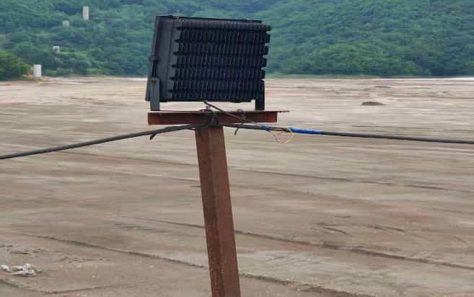图 2.5-19 坝顶照明设施

图 2.5-20 摄像头照明设施

图2.5-21 值班室

图2.5-22 警报设施

2.5.9 安全标志
该尾矿库在上坝道路和库区设有警示标示、重大隐患告知牌等设施（见图 2.5-23 -图2.5-32）。
现状安全标志按照《加高扩容工程初安全设施设计》要求，企业按照安全设施设计组织生产，能够满足安全使用要求。

图2.5-23 “非工作人员禁止入内”牌
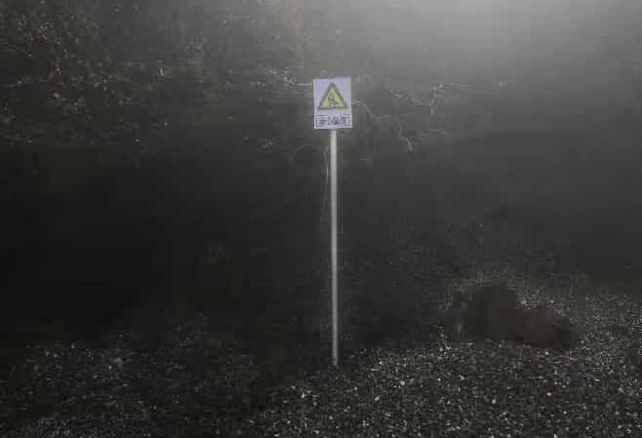
图2.5-24“当心坠落”牌
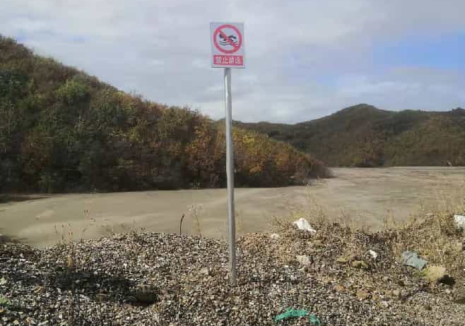
图2.5-25 “禁止游泳”牌
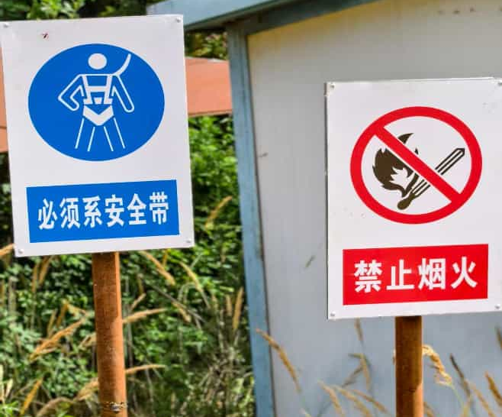图 2.5-26 “必须系安全带”、“禁止烟火”牌
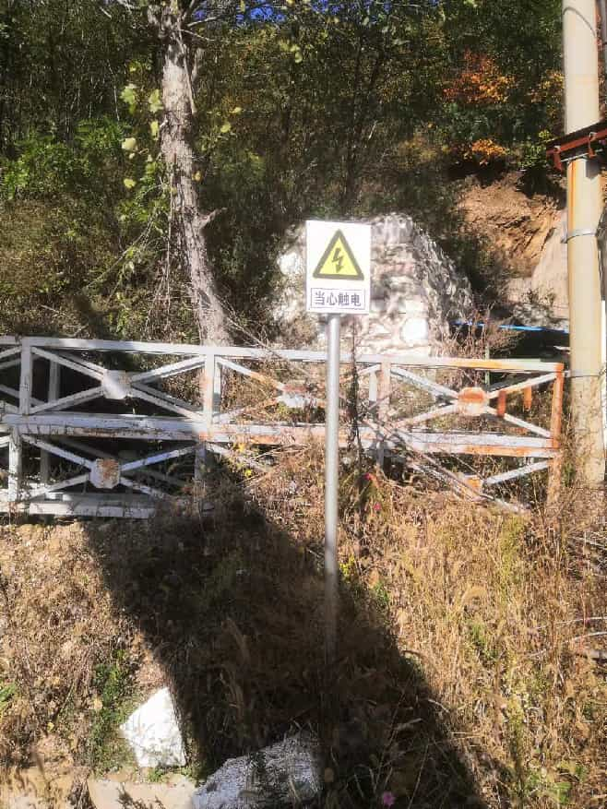
图 2.5-27 “当心触电”牌
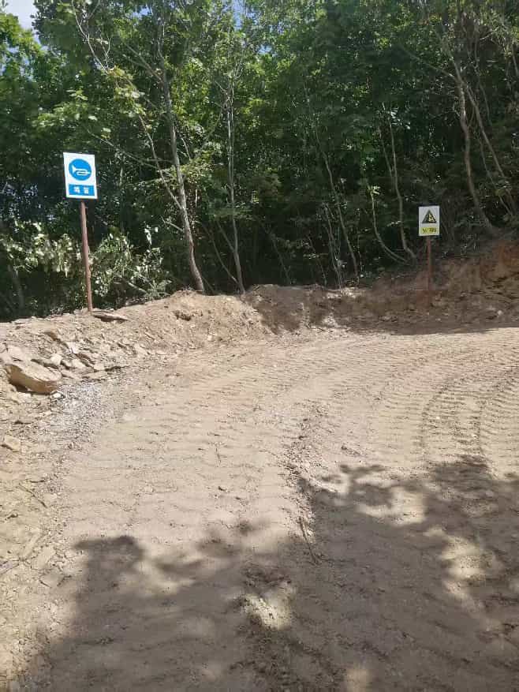
图2.5-28“鸣笛”牌
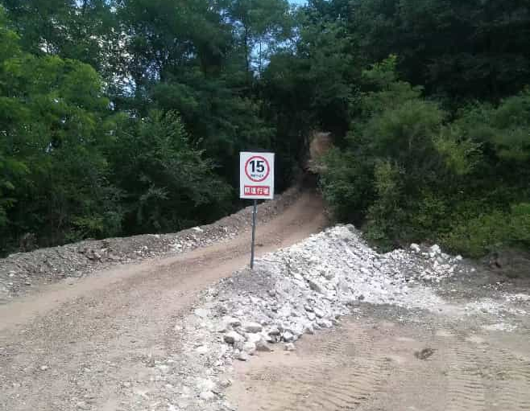
图2.5-29 “限速行驶”牌
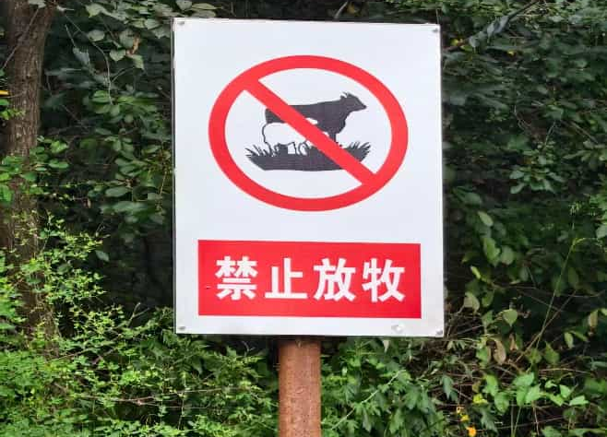图2.5-30 “禁止放牧”牌
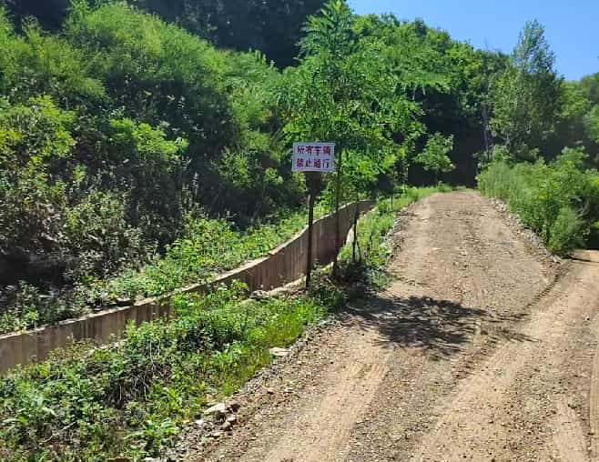图2.5-31警示标识牌
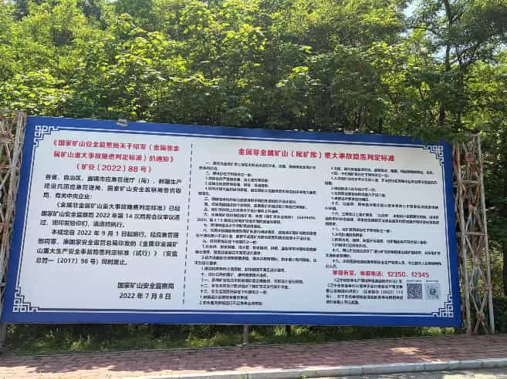图2.5-32 重大隐患判断标准告知牌

2.5.10 个人安全防护
企业按照《个体防护装备配备规范 第 4 部分：非煤矿山》（GB 39800.4-2020）要求，根据尾矿库的实际情况为其工作人员配备对讲 机、工作服、安全帽、照明矿灯、防水雨鞋、帆布手套、劳保鞋等安 全防护用品。

2.5.11 企业安全生产管理
XX。

2.5.12 上一周期安全生产许可期间生产基本情况
XX。

3 主要危险、有害因素辨识及分析
在矿山生产过程中，尾矿库是可能导致人员伤亡、财产损失的不安全因素，属于危险源之一。尾矿库的危害不只涉及企业内部亦涉及尾矿库周 围环境。一旦溃坝将会对其下游的工业、民用建筑、公路、输电线路、农 田及其它建、构筑物造成巨大危害，甚至导致人员伤亡、财产损失，后果 是非常严重的。国内外尾矿库事故案例类型繁多，有：坝体失稳、洪水漫 顶、因地震造成坝体液化、渗流造成管涌、坝基过度沉陷等。随着现代科 学技术的发展，通过对尾矿库已发生事故进行科学的分析和总结，制定安 全标准和对策措施，进行综合比较和评价，来预防事故的发生。为使对危 险、有害因素的辨识与分析全面、清晰和条理化，采取按生产过程危险和 有害因素分类对其致害原因进行总结，并按导致事故的直接原因进行辨识 和分析。

3.1 主要危险因素辨识及分析

3.1.1 溃坝
造成尾矿库溃坝的因素有：
（1）堆积体、坝体边坡过陡
过陡的坝体边坡往往增加尾矿坝边坡范围内的最危险滑动面上的滑动 土体的下滑力，减小阻滑力，使得尾矿坝体的安全系数减小。
（2）防洪能力不足
防洪能力不足将使库水位急剧升高，库区调洪能力有限加之泄洪能力 不足，会直接造成洪水漫坝，使坝体决口。由于库水位增高也将使坝体浸 润线升高，从坝坡溢出，引发坝体渗流形成管涌、流土，使坝体塌滑破坏。
（3）不良的尾矿性质及不规范的放矿方法
尾矿性质：尾矿颗粒粒度、矿物组成对尾矿坝抗剪强度有直接的影响， 一般来说粗颗粒原生矿物的内摩擦角φ的数值比较高，强度高；细颗粒氧

化黏土矿物内摩擦角φ的数值低，强度低。
（4）不合理的坝体、堆积体的几何参数及结构
坝体、堆积体的几何参数及结构对尾矿堆积体的安全的影响主要体现在边坡、坝体及堆积体的防、排渗处理上。对于其来说，合理的边坡、良好的防排渗措施是坝体、堆积体稳定性的基本保证。
（5）尾矿库排洪设施的破坏
尾矿库排洪设施的破坏导致尾矿外泄的事故在尾矿工程事故中也是比 较常见的事故类型之一。其原因主要是排水设施强度低，不能满足承载要 求，多是设计或施工中人为造成的。
（6）不良工程地质
不良的工程地质或工程地质不清，地基处理不到位，可能造成坝体不 均匀沉陷，从而造成溃坝事故的发生，造成排水构筑物坍塌。
（7）施工质量不佳
没有按照设计规范施工，或施工质量达不到规范与设计要求，如坝体 施工中清基不彻底，坝体密实度不均，筑坝材料不符合要求，反滤层铺设 不当，坝体边坡比陡于设计值等。
（8）安全管理不善
尾矿库的日常管理工作主要包括尾矿排放、排水设施检查维护、监测 设施观测及管理等，不当的管理维护工作皆可对尾矿库安全性带来不利影 响。尾矿排放不当，库区无法形成设计所需的防洪库容，将导致洪水漫顶， 严重时造成溃坝。排水设施维护不当发生淤堵、坍塌等事故，轻者导致漏 砂、严重时造其成泄流能力不足而发生溃坝事故。尾矿库监测设施未按规 定进行观测，坝体等存在事故隐患未能及时修复。

3.1.2 洪水漫顶
造成洪水漫顶的因素有：

（1）设计防洪标准过低、洪水计算错误、尾矿库调洪计算有误、排 水设施布置不当或尺寸不足导致设计泄洪能力不足。
（2）排水设施因施工质量不佳或后期维护管理不善造成堵塞、损坏， 丧失部分或全部泄洪能力。
（3）库区水位控制不善，造成汛前库内水位过高。
（4）尾矿库放矿不当，未形成设计要求的沉积滩坡度或干滩长度。

3.1.3 结构破坏
尾矿库排洪设施多为混凝土结构，结构受损、失事比例较高，应是排 洪设施安全检查和维护的重点之一。按照国家工程结构可靠度设计统一标 准，必须满足承载能力、正常使用、耐久性和坚固性四项功能要求。
混凝土建筑物病害的主要现象有三种：裂缝、渗漏和剥蚀。
（1）裂缝：裂缝对水工混凝土建筑物的危害程度不一，严重的裂缝 不仅危害建筑物的整体性和稳定性，而且还会产生大量的漏水，使坝体及 其他水工建筑物的安全运行受到严重威胁。另外，裂缝往往会引起其他病 害的发生与发展，如渗漏溶蚀、环境水侵蚀、冻融破坏及钢筋锈蚀等。这 些病害与裂缝形成恶性循环，会对水工混凝土建筑物的耐久性产生很大危 害。
（2）渗漏：水工混凝土建筑物的主要任务是挡水、引水、输水和泄 水，因此，渗漏也是水工混凝土建筑物常见的主要病害之一。渗漏会使建 筑物内部产生较大的渗透压力和浮托力，甚至危及建筑物的稳定与安全； 渗漏还会引发溶蚀、侵蚀、冻融、钢筋锈蚀、地基冻胀等病害，加速混凝 土结构老化，缩短建筑物的使用寿命。
（3）剥蚀：水工混凝土产生剥蚀破坏是由于环境因素（包括水、气、 温度、介质）与混凝土及其内部的水化产物、砂石骨料、掺合料、外加剂、 钢筋相互之间产生一系列机械的、物理的、化学的复杂作用，从而形成大

于混凝土抵抗能力（强度）的破坏应力所致。
排洪构筑物断裂造成大量泄漏，垮塌造成堵塞，排洪能力急剧下降， 危及坝体安全。造成排洪系统结构破坏的因素有：
1）未进行设计或设计强度不足；
2）未按设计规范施工或施工质量不满足设计规范要求；
3）沿线地质条件不佳，地基处理不当；
4）超高堆存尾矿，造成排洪系统荷载增加；
5）出现不均匀或集中荷载。

3.1.4 渗流破坏
渗流破坏是尾矿坝中最常见的病险症状之一，尾矿水受重力作用，由 高水位区向低水位区流动，水在尾矿坝体、坝肩和坝基土中的运动，称作 尾矿坝的渗流。尾矿坝是一种散粒体堆筑的水工构筑物，当上游存在高势 能水位时，坝体内必然形成复杂的渗流场。在渗流作用下，坝体有可能发 生渗流破坏，严重时将导致溃坝。
渗流破坏主要有四种破坏形式，即管涌、流土、接触冲刷和接触冲砂。 但无论何种形式引起的渗流破坏，导致尾矿坝溃决，总是表现为集中渗流， 发展成管涌、流砂，冲刷周边通道不断坍塌、扩大，管涌无法控制而最终 溃坝。当尾矿坝渗、漏水“跑浑 ”或下游坝面出现管涌、流土迹象时，应 及时处理，以避免加剧渗流破坏。
渗流破坏的主要类型有：
（1）坝面局部管涌、流土、隆起、坍塌；
（2）坝体下游坡面、沉积滩面或库水区出现陷坑；
（3）坝肩和岸坡接触处出现裂缝；
（4）坝体下游坡面或坝肩渗水量增加或渗透水浑浊；
（5）坝顶高不一致；

造成渗流破坏的因素有：
（1）筑坝未按设计要求施工，施工质量没达到设计要求；
（2）排渗、反滤层等重要措施设计不能满足渗流要求；
（3）尾矿排放违规，方式不当；
（4）坝体沉降、裂缝或塌陷等形成集中渗流；
（5）干滩长度达不到要求、库内蓄水水位过高，造成坝面、坝坡渗 流出逸，坝面出现沼泽化；
（6）管理不善，没有认真的经常性检查与观测，没能及时发现问题，及时采取措施，防止事故发生。

3.1.5 坝坡失稳
坝坡失稳造成滑坡，是尾矿坝的危险因素之一，较大规模的滑坡，往 往是垮坝事故的前兆，即使是较小的滑坡也不能掉以轻心。有些滑坡时突 然发生的，有的先由裂缝开始，如不及时处理，逐步扩大和蔓延，则可能 造成垮坝重大事故。造成滑坡的主要因素有：
（1）为片面追求库容，尾矿坝边坡陡于设计值，坝体抗滑安全系数 不足；
（2）勘察时未查明坝基有淤泥层或其他高压缩性软土层，设计时未 采取适当措施；
（3）坝面维护不善，雨水冲刷拉沟，严重时会造成局部坝段滑坡；
（4）为增加蓄水量，提高库内水位，造成尾矿坝安全超高不足，降 低坝体稳定性；
（5）尾矿坝坝顶安全超高、干滩长度不满足规范要求；

3.1.6 严寒冰冻
地区低温导致堆积坝冻结，形成冻土。堆积坝冻土分为表层冻土和深层冻土，表层冻土指的是在当地最大冻土深度以上的冻土，深层冻土是指 在浸润线以下（一般浸润线深度大于当地最大冻土深度）的冻土。
冻土会造成冻结时冻胀、融化时土体融陷，进而给尾矿库安全带来一系列问题。
（1）坝体稳定性降低
冻土层存在，提升了浸润线，必然会降低坝体稳定性。再者，深层冰 冻层在坝坡附近时，可导致坝坡长期渗水沼泽化，冻土解冻可能出现流水 甚至局部滑移。春暖来临时，表层冻土融化快，冰晶析水导致上部来水量 大，而此时深层冻土融化慢且基本不透水，导致冻土上游水位上升快，渗 透坡降增大，容易造成流土等渗流破坏，甚至导致坝体失稳。深层冻土因 受地热传递而温度升高，同时在长期高压力下，深层冻土会融化，融化的 冰冻层强度急剧降低，可能会导致坝体失稳。
（2）降低抗渗强度
尾砂冻结时，水分冻结成冰，导致体积膨胀，尾砂间空隙胀大。当冻 土融化时，由于尾砂的渗透性差，水不能及时下渗，融化开始时，尾砂悬 浮在水中，在水下渗后，尾砂空隙较大，呈松散状态，抗渗强度降低，甚 至形成流土或管涌。
（3）破坏建构筑物
土体在冻结时由于土中水冻结成冰与周围迁移来的水冻结产生体积膨 胀，土体冻胀会使排水管隆起、脱节甚至裂缝，排水管两侧冻胀不均匀时 可使管线弯曲、偏斜。土体冻胀不均匀可导致排水设施偏斜甚至倒塌。冻 土在融化时强度降低，会产生大的沉降变形，如果排水设施等构筑物基础 在冻土层内，构筑物产生沉降变形，产生不均匀沉降会导致构筑物裂缝甚 至破坏。

3.1.7 触电与雷击
尾矿库区的供电、照明等用电设施由于电线架设不当，绝缘老化、损
坏，接地不良，用电设备短路、过载，人员操作不当以及雷电等原因，可 能造成设备事故或触电、雷击事故。

3.1.8 高处坠落
由于尾矿库设施和环境条件的特殊性，在尾矿库生产过程中，其巡查 人员在坝顶及其坝坡面上从事尾矿库安全巡查，检查人员在坝顶、山坡等 处进行巡查和检测工作时，由于防护设施缺失和缺陷，或由于人员不小心， 易于发生高处坠落（滑落）事故发生的可能性，造成人员伤亡。

3.2 主要有害因素辨识及分析

3.2.1 粉尘
尾砂的粒度较小，在干旱季节和久晴无雨的情况下，遇上刮风时尾矿 库的尾砂将会被风扬起，产生扬尘，对人体产生危害，或对环境产生污染。

3.2.2 高温
在盛夏酷暑季节，尾矿库作业环境温度较高，巡检人员易发生眩晕、 中暑等症状。长期高温作业可出现高血压、心肌受损和消化功能障碍等病 症。

3.2.3 低温
在严冬，尾矿库巡检人员在寒冷的环境中作业，如果劳动防护不好， 容易冻伤手脚，轻则红肿疼痛，重则可能造成终身残疾。

4 评价单元划分与评价方法选择

4.1 评价单元划分
安全评价是以实现系统安全为目的，应用安全系统工程原理和方法， 对系统中存在的危险、有害因素进行辨识和分析，判断系统发生事故和职 业危害的可能性及其危害程度，从而为制定防范措施和管理决策提供科学 依据。根据该尾矿库的特点，本次安全现状评价单元划分如下：
（1）周边环境单元；
（2）尾矿坝单元；
（3）排洪系统单元；
（4）安全监测设施单元；
（5）辅助设施单元；
（6）安全管理单元；
（7）重大隐患判定单元；
（8）“延期换证审核 ”单元。

4.2 评价方法选择
辽阳万利矿业有限公司选矿厂尾矿库存在的危险、有害因素既具有尾矿库的共性，也有其固有的特殊性。针对实际情况和危险、有害因素性质，本次安全评价选用定性法和定量分析法。
（1）定性分析法
安全检查表法是定性的安全评价方法，可用于评价项目的任何时期。 通过对检查对象进行详细调查研究和全面分析，所制定出来的安全检查表 比较系统、完善，能包括控制事故发生的各种因素，可避免检查过程中的 走过场和盲目性，从而提高安全检查工作的效果和质量。
安全检查表法有如下优点：
- 安全检查表示是根据法律、法规、安全技术规程和标准制定的，

因此检查目的明确，内容具体，易于实现安全要求；
2）安全检查表对所拟定的检查项目进行逐项检查的过程，也是对系 统危险因素辨识、评价和制定出措施的过程，既能准确地查出隐患，又能 得出确切的结论，从而保证了有关法规的全面落实；
3）安全检查表是与有关责任人紧密相联系的，所以易于推行安全生 产责任制，检查后能够做到事故清、责任明、整改措施落实快；
4）安全检查表使用起来简单易行，易于安全管理人员和广大职工掌 握和接受，可经常自我检查。
（2）定量分析法
按照国家和行业技术规范标准的相关规定，利用经验公式或理论计算 公式，根据设施的相关技术参数进行校验计算，得出项目安全设施是否满 足安全生产的要求，进一步提出安全对策措施。

4.3 各评价单元采用的评价方法
本《安全现状评价报告》根据该尾矿库特点，尾矿库生产系统划分为8 个评价单元，采用了多种评价方法，具体情况如下表所示：
表 4.3-1 各评价单元采用的评价方法一览表
评价方法  评价单元名称 |  | 安全检查表法 | 定量分析法
1 | 周边环境单元 | √
2 | 尾矿坝单元 | √ | √
3 | 排洪系统单元 | √ | √
4 | 安全监测设施单元 | √
5 | 辅助设施单元 | √
6 | 安全管理单元 | √
7 | 重大隐患判定单元 | √
8 | “延期换证审核 ”单元 | √

5 定性定量评价

5.1 周边环境单元

5.1.1 安全检查表法评价
根据相关法律法规、技术标准规定，借鉴同类尾矿库的经验，运用安全检查表的评价方法对该尾矿库周边环境单元进行符合性评价，详见表 5.1-1。
表 5.1-1 周边环境单元安全检查表

5.1.2 尾矿库与周边环境相互影响评价
XX。

5.1.3 评价单元小结
评价组通过查阅相关报告及现场踏勘对该尾矿库周边环境单元进行定性评价：尾矿库库区内未发现大面积滑坡、塌方及泥石流迹象，库区边坡整体稳定性较好；库区范围内无违章爆破、采石、放牧、取土等危及尾矿库安全的行为；尾矿库与周边环境的相互影响在可控范围内。该尾矿库周边环境符合相关安全生产法律法规、规章、规范性文件和标准的规定，企业按照安全设施设计组织生产，具备安全生产条件。

5.2 尾矿坝单元

5.2.1 安全检查表法评价
根据相关法律法规、技术标准规定，借鉴同类尾矿库经验，运用安全检查表的评价方法对该尾矿库坝体单元进行符合性评价，详见表5.2-1。
表 5.2-1 尾矿库坝体单元安全检查表

5.2.2 尾矿坝现状渗流分析
依据企业的自身规划及设计要求，下一周期坝体标高390m。

5.2.5 评价单元小结
评价组通过查阅相关报告及现场踏勘，利用定性、定量评价法对尾矿坝单元进行评价：该尾矿库坝体结构完好，轮廓尺寸符合设计要求，无渗漏、管涌、沼泽化、裂缝和滑坡现象，坡面护坡良好。尾矿坝在现状及下一个周期的渗流稳定性良好，不会发生渗流破坏。尾矿坝现状及下一个周期的边坡抗滑稳定性满足设计及规范要求。尾矿坝符合有关安全生产法律法规、规章、规范性文件和标准的规定，按照安全设施设计组织生产，具备安全生产条件。

5.3 防排洪系统单元

5.3.1 安全检查表法评价
根据相关法律法规、技术标准的要求，借鉴同类尾矿库经验，运用安全检查表的评价方法对该尾矿库排洪系统单元进行符合性评价，详见表5.3-1。
表 5.3-1 排洪系统单元安全检查表

5.3.2 排洪能力校核计算
本次尾矿库排洪能力校核计算结果参考《辽阳万利矿业有限公司尾矿库 2026 年度汛期前调洪演算报告》（中国冶金矿业鞍山冶金设计研究院有限责任公司，2026年5月）。

5.3.2.1 尾矿库防洪标准确定
依据《尾矿库安全规程》（GB 39496-2020），该尾矿库现状坝高92m，已堆存尾砂约930万 m3，现状是三等尾矿库。由于尾矿库下游存在居民，故设计防洪标准提高一个等级按二等库上限1000 年（P ＝0. 1%）一遇设防。根据《尾矿库设施设计规范》（GB 50863-2013）“对于三等及三等以上尾矿库宜取两种以上方法计算，宜以各省水文图册推荐的计算公式为准或选取大值”的要求，本次计算采用两种计算方法。

5.3.2.2 水文计算

5.3.4 评价单元小结
评价组通过查阅相关报告及现场踏勘分析，对排洪系统单元进行定性、定量评价：该尾矿库排洪系统结构完好，断面尺寸符合设计要求，排洪构筑物运行正常，无淤堵、破损、剥蚀等现象。尾矿库现状及下一周期的防洪能力均符合设计及规范要求。排洪系统符合有关安全生产法律法规、规章、规范性文件和标准的规定，按照安全设施设计组织生产，具备安全生产条件。

5.4 安全监测设施单元

5.4.1 安全检查表法评价
根据相关法律法规、技术标准及《辽阳万利矿业有限公司尾矿库在线监测系统设计方案》的相关规定，运用安全检查表的评价方法对该尾矿库安全监测设施单元进行评价，详见表5.4-1。
表5.4-1 安全监测设施单元安全检查表

5.4.2 评价单元小结
评价组通过现场查阅监测记录及相关设计报告对安全监测设施单元进行定性评价：该尾矿库安全监测系统运行正常，监测设施无损坏，监测点布置、监测内容符合设计及规范要求。坝体无突变现象，逐渐趋于稳定。安全监测设施符合相关安全生产法律法规规章、规范性文件、标准及设计的规定，具备安全生产条件。

5.5 辅助设施单元

5.5.1 安全检查表法评价
根据相关法律法规、技术标准要求，借鉴同类尾矿库经验，运用安全检查表的评价方法对该尾矿库辅助设施单元进行评价，详见表5.5-1。
表5.5-1 辅助设施单元安全检查表

5.5.2 评价单元小结
该尾矿库建设上坝道路、照明、通讯、值班室、警报设施等辅助设施，各辅助设施安全有效，符合规范及设计要求，企业按照安全设施设计组织生产，具备安全生产条件。

5.6 安全管理单元

5.6.1 安全检查表法评价
根据相关法律法规、技术标准规定，借鉴同类尾矿库经验，运用安全检查表的评价方法对该尾矿库安全管理单元进行符合性评价，详见表5.6-1。
表 5.6-1 安全管理单元安全检查表

5.6.2 评价单元小结
辽阳万利矿业有限公司建立安全科，配备了尾矿库专职安全生产管理人员；建立、健全全员安全生产责任制、安全生产规章制度和岗位安全操作规程；编制了生产安全事故应急预案并在应急管理部门备案，定期组织应急演练；职工上岗前经过安全教育培训，尾矿库特种作业人员均持证上岗，安全管理人员、技术人员及注安人员均持证上岗且具有丰富的实践经验；企业为从业人员缴纳了工伤保险及全员安全生产责任险。安全生产管理体系比较健全，符合规范要求，具备安全生产条件。

5.7 重大事故隐患判定单元

5.7.1 安全检查表法评价
根据《国家矿山安全监察局关于印发<金属非金属矿山重大事故隐患判定标准> 的通知》（矿安[2022]88号）、《国家矿山安全监察局关于印发< 金属非金属矿山重大事故隐患判定标准补充情形> 的通知》（矿安[2024]41号）的规定，运用安全检查表的评价方法对该尾矿库重大事故隐患判定单元进行评价，详见表 5.7-1。
表5.7-1 重大事故隐患判定单元安全检查表

5.7.2 评价单元小结
辽阳万利矿业有限公司严格按照设计要求建设尾矿坝、排洪系统、排渗设施、安全监测系统、辅助系统等设施；坝体没有出现严重的管涌、流土、坍塌、滑动等重大安全事故隐患的迹象；企业配备了尾矿库专职安全管理人员和专业技术人员；尾矿库符合《国家矿山安全监察局关于印发<金属非金属矿山重大事故隐患判定标准>的通知》（矿安[2022]88号）、《国家矿山安全监察局关于印发<金属非金属矿山重大事故隐患判定标准补充情形> 的通知》（矿安[2024]41号）的规定，不存在重大隐患，具备安全生产条件。

5.8“延期换证审核”单元

5.8.1 安全检查表法评价
根据《辽宁省安全生产监督管理局关于进一步规范非煤矿矿山安全生产行政许可管理工作的通知》（辽安监非煤[2018]29号），采用安全检查表法对该尾矿库安全生产许可证相关延期内容进行符合性评价，详见表5.8-1。
表5.8-1 “延期换证审核 ”单元安全检查表

5.8.2 评价单元小结
辽阳万利矿业有限公司严格按照《辽宁省安全生产监督管理局关于进一步规范非煤矿矿山安全生产行政许可管理工作的通知》（辽安监非煤[2018]29号）的相关规定，准备该尾矿库安全生产许可证的延期申请材料。

6 建议补充的安全对策措施
针对该尾矿库存在的危险、有害因素和安全分析与评价结果，依据国 家相关安全法律法规、标准和规范的要求，借鉴类似尾矿库的安全生产经 验，分单元提出以下对应的安全对策措施建议。

6.1 周边环境单元
（1）加强库区周边环境的巡视检查，发现滑坡及异常现象及时处理。 坝顶及库区内严禁设计以外的其他任何建筑物或设施的建设；
（2）严禁在库区范围内违章爆破、采石、放牧、取土等；
（3）加强对上坝道路的维护和道路运输安全管理，确保上坝道路通畅 和运输安全，冰雪或多雨季节道路较滑时，应有防滑措施并减速行驶；
（4）加强库区周边的安全警示标志和坝上照明设施的巡视检查，确保 其完整性和适应性，发现破损、丢失的，及时更换；
（5）加强库区管理，防止无关人员进入。

6.2 尾矿坝单元
（1）经常检查坝体位移和坝体沉降。要求坝体位移量和沉降量变化应 均衡，无突变现象，且应逐年减小。当位移量和沉降量变化出现突变或有 增大趋势时，应查明原因，妥善处理；
（2）经常检查坝体有无纵、横向裂缝。坝体出现裂缝时，应查明裂缝 的长度、宽度、深度、走向、形态和成因，判断危害程度，妥善处理；

6.3 排洪系统单元
（1）加强对排水构筑物的动态监测，发现异常情况应及时处理。
（2）加强汛期库、坝的防汛工作，了解和掌握汛期水情和气象预报，切实落实防汛措施。对排洪系统及坝体必须进行详细检查和维护，疏浚排洪通道。对检查中发现的问题要立即采取有效措施进行解决，确保尾矿库安全度汛；

（3）排水井进水口应进行定期检查和清理，发现问题及时修复；
（4）尾矿库在正常使用过程中，必需保证尾矿库的水面标高与坝顶的安全超高及干滩长度满足规范要求；
（5）洪水过后应对坝体和排洪构筑物进行全面认真的检查与清理，发 现问题及时修复。同时，采取措施降低库内水位，防止连续降雨后发生溃 坝事故；
（6）每年汛期前应进行调洪演算，复核尾矿库的防洪能力，提出防洪 安全控制参数；
（7）每隔3年应进行一次排洪构筑物检测；
（8）建议企业按照《 尾矿库排洪构筑物安全质量检测技术规范》（KA 43-2026）对现状排洪系统进行检测；
（9）根据排洪构筑物的利用情况，现状只对1#排水井进行排洪构筑物检测，但随着坝体增高企业应及时对2#、3#排水井进行检测；
（10）冬季尾矿库的排洪、回水系统应经常检查进出口结冰情况，及时 破除排水系统周边浮冰，破冰时应避免对排水系统结构造成破坏。

6.4 安全监测设施单元
监测设施作为重要的安全设施，应建立健全相应的定期观测、观测数 据记录与分析、设施维护等各项管理制度和档案；发现诸如坝体变形及检 测数据有突变或逐年增大等问题时，要及时分析研究，查明原因，采取有 效措施，妥善处理。
（1）企业在后续的使用过程中，不仅应按照设计要求也要满足现行规 范要求设置监测设施；
（2）企业应加强监测设施的检查维护，加强对监测结果的统计分析， 以指导尾矿库的正常运行；

6.5 安全管理单元
（1）编制年、季作业计划和详细运行图表，并配备懂尾矿库技术方 面的技术人员；
（2）后续的安全管理要求应及时按照现行的法律法规进行更新和完 善；
（3）加强生产运行期间的管理，严格巡查制度，发现安全隐患及时 处理，做好抢险应急预案及演练工作；
（4）加强企业法人是尾矿库安全生产第一责任人，对尾矿库的安全 生产负主要责任的意识；
（5）加强尾矿库管理机构各岗位人员的培训工作，培训内容包括： 尾矿库安全管理方面的各项管理制度、岗位职责、尾矿库专业知识，掌握 设计文件及有关规定，了解尾矿处理的工艺，熟悉国家或部门有关标准及 规定、规范等；
（6）按时修订应急预案，并在日常工作中注重预案的演练工作，不 断提高各级人员的应变能力和事故处理能力，并根据演练结果不断完善应
急预案。

7 评价结论

7.1 安全现状综合评述
通过本次安全评价可以确认，辽阳万利矿业有限公司选矿厂尾矿库自上一次换发安全生产许可证至今无安全生产事故发生，该尾矿库安全设施健全，安全生产管理满足要求。

7.2 各评价单元评价结果
（1）周边环境单元
评价组采用安全检查表法对尾矿库周边环境单元进行评价：该尾矿库区域构造稳定，库区周边没有发现诸如爆破、采石、挖砂、取水、放牧、开垦等违章活动。尾矿库内未发现大面积滑坡、塌方及泥石流迹象，库区边坡整体稳定性较好，尾矿库与周边环境的相互影响在可控范围内。周边环境单元满足规范、规程要求，企业按照安全设施设计组织生产，具备安全生产条件。
（2）尾矿坝单元
评价组采用安全检查表法和定量分析法对尾矿坝单元进行评价：该尾 矿库坝体结构完好，轮廓尺寸符合设计要求，无渗漏、管涌、沼泽化、裂 缝和滑坡现象。尾矿坝现状及下一周期的渗流稳定性良好，不会发生渗流破坏。尾矿坝现状及下一周期的边坡抗滑稳定性满足设计及规范要求。尾矿库坝体符合相关安全生产法律法规、规章、规范性文件和标准的规定，企业按照安全设施设计组织生产，具备安全生产条件。
（3）排洪系统单元
评价组采用安全检查表法和定量分析法对排洪系统单元进行评价：该尾矿库排洪系统结构完好，断面尺寸符合设计要求，排洪构筑物运行正常。尾矿库现状及下一周期的防洪能力符合设计及规范要求。排洪系统符合有关安全生产法律法规、规章、规范性文件和标准的规定，企业按照安全设施设计组织生产，具备安全生产条件。
（4）安全监测设施单元
评价组采用安全检查表法对尾矿库安全监测设施单元进行评价：该尾 矿库安全监测系统运行正常，监测设施无损坏，监测点布置、监测内容等 符合设计及规范要求。坝体位移量较小且无突变现象，坝体逐渐趋于稳定。安全监测设施符合有关安全生产法律法规、规章、规范性文件和标准的规定，具备安全生产条件。
（5）辅助设施单元
评价组采用安全检查表法对尾矿库辅助设施单元进行评价：尾矿库已 按设计要求建设上坝道路、库区通讯、照明、值班室等设施，各设施安全有效，符合规范要求，企业按照安全设施设计组织生产，具备安全生产条件。
（6）安全管理单元
评价组采用安全检查表法对尾矿库安全管理单元进行评价：企业设立 安全科，制定了全员安全生产责任制、安全生产规章制度和岗位操作规程， 制定应急预案并定期组织应急演练。职工上岗经过安全教育培训，特种作 业人员均持证上岗，管理人员、技术人员及注安人员具有丰富的实践经验。安全管理单元满足规范、规程要求，具备安全生产条件。
（7）重大隐患判定单元
评价组采用安全检查表法对尾矿库重大隐患判定单元进行评价：企业按照设计要求建设尾矿坝、排洪系统、安全监测系统、辅助系统等设施；坝体没有出现严重的管涌、流土、坍塌、滑动等重大安全事故隐患的迹象；企业配备尾矿库专职安全管理人员和专业技术人员；该尾矿库符合《国家矿山安全监察局关于印发<金属非金属矿山重大事故隐患判定标准> 的通知》（矿安[2022]88号）、《国家矿山安全监察局关于印发<金属非金属矿山重大事故隐患判定标准补充情形> 的通知》（矿安[2024]41号）中各项规定。尾矿库无重大隐患，具备安全生产条件。
（8）“延期换证审核 ”单元
评价组采用安全检查表法对“延期换证审核 ”单元进行符合性评价， 该尾矿库延期安全生产许可证材料符合《辽宁省安全生产监督管理局关于 进一步规范非煤矿矿山安全生产行政许可管理工作的通知》（辽安监非煤 [2018]29 号）。

7.3 总体评价结论
按照科学、严谨、客观、公正的原则，本着对工作高度负责的精神， 依据国家及地方政府的相关法律法规、标准、规程的规定，本次评价认定 辽阳万利矿业有限公司选矿厂尾矿库现状具备继续生产运行的安全生产条件，符合延期换发安全生产许可证的要求。

8 附件
（1）营业执照；
（2）安全生产许可证；
（3）关于辽阳万利矿业有限公司选矿厂尾矿库安全科人员任命的通知；
（4）主要负责人、安全管理人员证件；
（5）特种作业人员操作资格证书；
（6）安全生产责任制文件及目录；
（7）安全管理规章制度及岗位操作规程文件及目录；
（8）2026年提取安全生产费用计划及使用记录；
（9）工伤保险及安全生产责任险保单；
（10）事故应急预案备案登记表；
（11）应急救援互救协议书；
（12）关于任命尾矿库技术负责人的通知；
（13）关于任命尾矿库注安人员的通知；
（14）技术负责人证件；
（15）注安人员证件；
（16）关于辽阳万利矿业有限公司选矿厂尾矿库任命尾矿库主要负责人的通知；
（17）老排洪系统封堵相关资料；
（18）人工与在线监测设施数据对比；

9 附图
- 尾矿库现状平面图；
- 尾矿库安全设施平面布置图；
（3）尾矿坝现状剖面图；
（4）1#排水井剖面图。

